Конспект, распечатать или зарисовать эскиз САОЗ НД

Бак САОЗ низкой концентрации
Баки САОЗ низкой концентрации предназначены для хранения раствора борной кислоты с концентрацией 16 г/кг.
Для поддержания номинальной температуры раствора борной кислоты по периметру стенок бака установлены электронагреватели.
Технические характеристики баков 4TH20D01, (4TH40B01+4TH40B02), 4TH60B01 :
Полный объем, м³ 328, (261+76), 328;
Полезный объем, м³ 272, (216+66), 272;
Рабочее давление атмосферное;
Температура, °С 55÷60;
Среда – раствор борной кислоты с концентрацией не менее, г/кг 16;
Материал сталь 08Х18Н10Т;

Теплообменник САОЗ
Теплообменник 4TQ23W01 (4TQ43W01, 4TQ63W01) является общим для канала САОЗ ВД, НД и спринклерной систем. Тип теплообменника САОЗ – поверхностный, горизонтального типа с плавающей головкой, двухходовой со стороны техводы и одноходовой со стороны теплоносителя. Охлаждающей водой в теплообменнике служит техвода ответственных потребителей. Поверхность теплообмена выполнена из трубок ∅16×1.2, закрепленных в трубных досках. Техническая вода движется по трубкам, а теплоноситель поступает в межтрубное пространство, омывая трубки поперечно. Основные характеристики теплообменника :
Поверхность теплообмена, м² 970
Тепловая мощность (в зависимости от температуры техводы), Гкал/час 53.1-40.6
Материал корпуса сталь 20к
Материал трубного пучка 08Х18Н10Т
Расчетные параметры по техводе:
объем пространства, м³ 8.2
температура на входе, °С 5-33
температура на выходе, °С 39.6-60
давление (избыточное), кгс/см² 3
расход, м³/ч 1500
Гидравлическое сопротивление, кгс/см² 0.5
Расчетные параметры по теплоносителю:
объем пространства, м³ 7
температура на входе, °С 105
температура на выходе, °С 47.6-100
давление (избыточное), кгс/см² 6
расход, м³/ч 900
Гидравлическое сопротивление, кгс/см² 0.6

Запорная арматура
На напорных трубопроводах насосов САОЗ ВД установлена следующая запорная арматура:
- Вне гермообъема: два параллельно расположенных быстродействующих запорных клапана, нормально закрытых;
- Снаружи гермообъема: два параллельно расположенных быстродействующих запорных клапана, нормально закрытых.
Быстродействующие клапаны снабжены пневмоприводом. В закрытом положении быстродействующие клапаны удерживаются давлением сжатого воздуха. Для открытия клапана через распределительный клапан из полости пневмопривода сбрасывается воздух.
Распределительный клапан имеет электромагнитный привод, осуществляющий быструю подачу или сброс воздуха, что обеспечивает открытие или закрытие быстродействующего клапана в течение 5-15с с момента подачи аварийного сигнала.
Давление управляющего воздуха 45 кгс/см². Каждые 4 быстродействующих клапана на напоре насосов подключены к индивидуальной системе сжатого воздуха и надежного электропитания первой категории.

Соединительные трубопроводы
Соединительные трубопроводы САОЗ НД в местах врезки в нитки петли №4 ГЦК и трубопроводы подвода раствора от гидроемкостей к верхней и нижней камерам смешения реактора представляют собой так называемые “штаны”. Это может оказывать определенное влияние на перераспределение расхода канала САОЗ НД в местах подключения к первому контуру. Для выравнивания расходов через нитки разветвления на нитке, подающей раствор на напор ГЦН каждого разветвления установлено дроссельное устройство. Диаметр отверстия шайбы устройства – 115мм, толщина диска – 12 мм, расчетный перепад давления – 0.14 кгс/см² при расходе 400 т/ч, температура среды – 60°С.
На Рис. 2.1-4 представлены эскизы трубопроводов САОЗ НД в местах врезки. На рисунке обозначены: РУ – реактор; ГЕ – трубопроводы от гидроемкостей; ПГ – направление ГЦТ к парогенератору[7].
На рисунке 2.1-5 представлен эскиз дроссельной устройства перед сборкой сваркой.

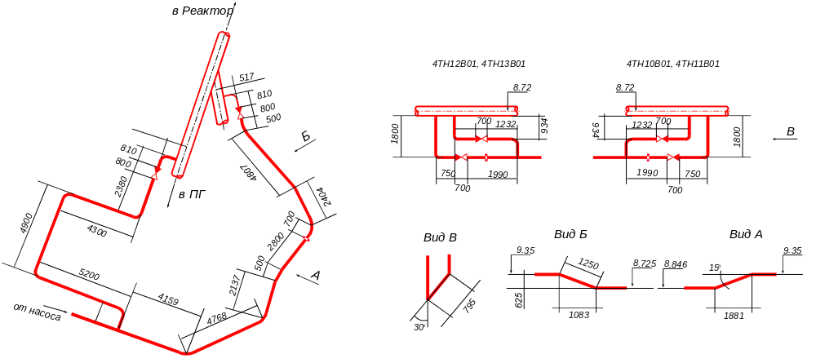
Рис. 2.1-4. Эскиз трубопроводов САОЗ НД в месте врезки в ГЦТ и трубопроводы гидроемкостей
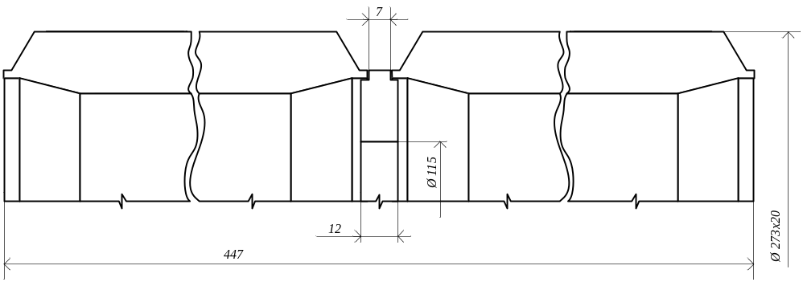

Рис. 2.1-5. Эскиз дроссельного устройства перед сборкой.

